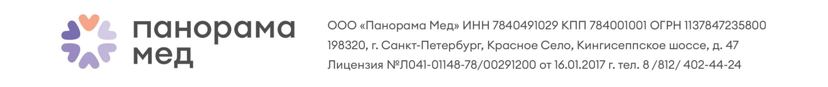

Информированные добровольное согласие на лечение молочных(временных) зубов.
В соответствии со статьей 20 Федерального закона от 21.11.2011 N323-ФЗ «Об основах охраны здоровья граждан в РФ»

Мне, _________________________________________________________________________________________________________
разъяснено, что причиной заболевания является инфекция в твердых и мягких тканях зуба. а также за верхушкой корня зуба,
возникающая при неудовлетворительной гигиене, злоупотреблении сладкого.
Диагноз данного заболевания устанавливается клинически и/или подтверждается рентгенологическими исследованиями.
Возможные варианты лечения:
1.кариес временных зубов:

1.1 неинвазивное (серебрение очагов поражения), которое приводит к стабилизации процесса
1.2 инвазивное (механическая обработка кариозной полости с последующим восстановлением анатомической
формы зуба пломбировочным материалом).
Возможные осложнения:
• Дискомфорт в области пролеченного зуба (от 1 недели до 2 месяцев)
• Лечение глубокого кариеса не всегда дает возможность предотвратить в последующем развитие воспаления
пульпы (пульпит, периодонтит)
• При обработке кариозной полости возможны сколы стенок зуба
• При неудовлетворительной гигиене состояние пломб может ухудшиться, что может привести к рецидиву
кариеса.
2. пульпит временных зубов:
2.1 биологический метод (использование лекарственного препарата под постоянной пломбой), сохраняет
жизнеспособность пульпы, эффективность метода лечения крайне низкая.
2.2 ампутация или экстирпация пульпы (частичное или полное удаление пульпы с последующим пломбированием
каналов пастой и восстановлением анатомической формы зуба пломбировочным материалом).
Возможные осложнения: Боли при накусывании, припухлость в области зуба, скол стенок коронки зуба, свищ на
десне, изменение цвета коронковой части зуба, повторное кариозное разрушение зуба, воспаление на верхушке
корня зуба.
3. Альтернативными методами лечения пульпитов и периодонтитов является удаление зуба (полное излечиванис
воспалительного процесса)
Возможные осложнения: повреждение мягких тканей, костных структур, зачатка постоянного зуба.

Последствием отказа от лечения могут быть различные воспалительные заболевания, которые могут повлечь за собой осложнения при появлении постоянных зубов ребенка (нарушение полноценного формирования тканей постоянного зуба, гибель зачатка, преждевременное прорезывание постоянных. зубов), а также общего состояния организма.

Понимая сущность медицинского вмешательства и уникальность растущего детского организма, я
согласен с тем, что никто не может предсказать точный результат планируемой процедуры и ответную,
реакцию организма ребенка. Учитывая физиологические и психологические возрастные особенности, а
также неадекватность поведения ребенка врач может предложить альтернативный метод лечения
лечение под общей анестезией.
Я, в соответствии со статьей 20 Федерального закона от 21.11.2011 N323-ФЗ «Об основах охраны здоровья граждан в РФ», даю добровольное информированное согласие на выполнение медицинскими работниками ООО «Панорама Мед» лечебных манипуляций в соответствии с предложенными планом.
Данная процедура проводится целиком и полностью по согласию родителей ребенка
""_______________ 20___ г.

Подпись пациента/представителя (по доверенности):__________________________

Подпись врача:_________________________

